Публичный доклад
о результатах деятельности
МОУ «Средняя общеобразовательная
школа № 3»
г. Вязники Владимирской области
за 2010 – 2011 учебный год

I. ШКОЛА НА СОВРЕМЕННОМ ЭТАПЕ
- Приоритетные направления и задачи работы школы
Педагогический коллектив МОУ «Средняя общеобразовательная школа № 3» в 2010-2011 учебном году работал над исполнением социального заказа, сформулированного в Национальной доктрине образования в Российской Федерации, приоритетном национальном проекте «Образование», Национальной образовательной инициативе «Наша новая школа», Программе развития школы.
Реализуя Национальную образовательную инициативу, школьное образование приоритетными считает следующие направления:
    - содержание образования, включая работу по реализации 3-ей опытно-экспериментальной программы «Школа – ресурсный центр информатизации образования в муниципалитете»;
      - детско-взрослая общность;
      - статус учителя;
      - инфраструктура обеспечения образовательной деятельности;
      - культура управления
Проблема, над которой педагогический коллектив МОУ СОШ № 3 работал в 2010-2011 учебном году, сформулирована следующим образом:
«Предоставление бесплатного, доступного, качественного образования с учётом запросов детей, родителей, общества, государства, особенностей личности, внешних и внутренних условий через совершенствование безопасных, комфортных условий жизнедеятельности взрослых и детей в едином воспитательно-образовательном пространстве школы»
В 2010-2011 учебном году перед педагогическим коллективом были поставлены следующие задачи:

- В области основного общего, среднего (полного) общего образования:
- Продолжить реализацию компетентностного подхода в образовательной деятельности.
- Начать реализацию 1 этапа программы опытно-экспериментальной работы по теме «Школа – ресурсный центр информатизации в муниципалитете»
- Подготовить пакет документов, материально-техническую базу, участников образовательного процесса к введению ФГОС второго поколения в 1 классах с 1.09.2011г.

- В области воспитания:
- Продолжить обновление ГВС школы через использование новых технологий воспитания: социальное проектирование, групповая проблемная работа.
- Активизировать работу по реализации школьной целевой программы «Одарённые дети»

- В области управления:
- Совершенствовать систему внутришкольного контроля.
2.Общая характеристика образовательной деятельности
В 2010 – 2011 учебном году школе обучалось 528 учащихся (в 2009 – 2010 году – 502 учащихся), в т.ч. в начальной школе 224 учащихся, в основной - 231 человек и в старшей - 73, Сохранность контингента составила 99,8 % ( в 2009 -2010 учебном году – 99,2%)
Основополагающими принципами построения образовательного пространства школы являются: гуманизация - основной смысл образовательного процесса - развитие ребенка;
- демократизация - предоставление возможности выбора траектории развития;
- гуманитаризация - формирование целостной картины мира;
- дифференциация и индивидуализация обучения - обеспечение развития ребенка в соответствии с его склонностями, интересами и возможностями.
- развивающий характер образования - деятельность каждого ученика осуществляется в зоне его ближайшего развития с разработкой и реализацией для одаренных и слабоуспевающих детей индивидуальных траекторий развития;
- непрерывность образования - связь всех ступеней образования в школе и подготовка учащихся к продолжению образования;
- инновационность – реализация программы ОЭР, поисково-исследовательский режим деятельности на основе использования интерактивных педагогических технологий;
- управляемость реализации Программы развития - регулирование и коррекция программы на основе постоянного контроля.
Вышеперечисленные принципы сориентированы на личность ребенка, на создание в школе условий для развития его способностей и внутреннего духовного мира; на свободное сотрудничество педагогов¸ учеников, родителей.
В школе созданы условия для достижения учащимися как базового, так и профильного уровня образования, развития личности школьника, его адаптации к новым социально-экономическим условиям.
Работа истекшего учебного года показала, что управлять качеством образования невозможно без исследования уровня удовлетворенности потребителей.

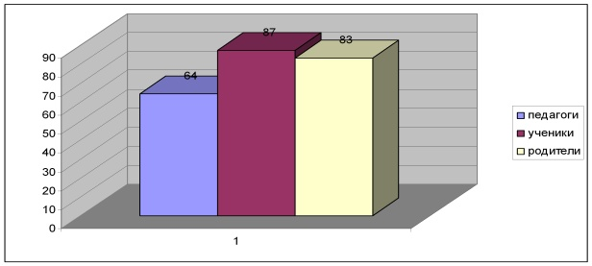Уровень удовлетворенности различных групп потребителей и персонала
Данный показатель говорит о том, что проделана большая работа по внутренней экспертизе деятельности систем управления качеством образования, начата систематическая работа по привлечению родителей и общественности к оценке качества образования.
В 2010 – 2011 учебном году педагогический коллектив школы работал над созданием модели системы управления качеством, основой которой является программа развития школы как стратегический план развития качества образования в деятельности МОУ СОШ № 3, в марте 2010г. На общем собрании трудового коллектива принято Положение о внутришкольной системе оценки качества образования, целью которого является получение объективной информации о состоянии качества образования в школе, тенденциях его изменения и причинах, влияющих на его уровень.
- Организация и результативность образовательного процесса

Организация учебного процесса регламентируется учебным планом школы, расписанием занятий. Учебный план состоит из инвариантной и вариативной частей. Инвариантная часть составлена в соответствии с базисным учебным планом и обеспечивает выполнение требований Государственных образовательных стандартов.
В течение года проходила корректировка календарно-тематического планирования учебных предметов в связи с пропусками уроков по причинам болезни детей и педагогов, закрытия классов на карантин, отъездом учителей в ВИПКРО на курсовую подготовку. По итогам года программы по предметам учебного плана выполнены полностью.
На основе анализа учебных программ и календарно-тематического планирования можно сделать следующие выводы:
- в своей работе ОУ использует государственные образовательные программы для общеобразовательных учреждений, рекомендованные Министерством образования и науки РФ;
- учебные рабочие программы составляются с учетом требований Государственного образовательного стандарта, обеспечены учебно-методическими материалами;
- программы реализуются в полном объеме;
- прослеживается преемственность ступеней общего образования и учебных предметов.
Первая ступень обучения (1-4 классы)
В 2010-2011 учебном году работа учителей начальных классов была направлена на повышение уровня профессиональной компетентности учителей для обеспечения нового качества начального общего образования в условиях введения ФГОС второго поколения.
Педагоги ставили перед собой следующие задачи:
- создание условий для повышения качества знаний учащихся через использование инновационных технологий;
- формирование ключевых компетентностей ученика и учителя на основе системно-деятельностного подхода в обучении;
- совершенствование качества современного урока, повышение его эффективности через современные методы обучения и технологические средства;
- дальнейшее изучение ФГОС второго поколения;
- составление мониторинга образовательной деятельности.
В 2010-2011 учебном году в начальной школе работало 10 классов по программам образовательной системы «Школа 2100».

Среди учащихся 1-4 классов по итогам учебного года 1 неуспевающий – Ежов И. (3в класс), который по результатам прохождения ПМПК продолжит обучение в школе-интернате 7 вида. Таким образом, показатель уровня успеваемости учащихся начальной школы составил 99,6 %.
Качественный показатель учебной деятельности учащихся представлен в следующих таблицах:
1. Результативность учебного процесса
Класс, учитель | Успева-емость | Качество образования |  |  |  | С одной «3»
Класс, учитель | Успева-емость | Успевают на «5» | Успевают  на «4» и «5» | Общий показатель | Средний показатель по параллели | С одной «3»
1а Чукарева Н.В. | 100 % | 21,4 % | 57,1 % | 78,5 % | 80,4 % | 21,4 %
1б Геранина Э.Н. | 100 % | 10,7 % | 71,4 % | 82,1 % | 80,4 % | ---
2а Дубровина Т.А. | 100 % | 30,4 % | 52,2 % | 82,6 % | 72,7 % | 4,3 %
2б Моисеева Г.Е. | 100 % | 19 % | 23,8 % | 42,8 % | 72,7 % | 19 %
3а Геранина Э.Н. | 100 % | 20 % | 60 % | 80 % | 69,9 % | 8 %
3б Чукарева Н.В. | 100 % | 20,8 % | 58,3 % | 79,1 % | 69,9 % | 8,3 %
3в Малышева С.В. | 93 % | 7,1 % | 14,2 % | 21,3 % | 69,9 % | 7,1 %
4а Дубровина Т.А. | 100 % | 10,5 % | 73,7 % | 84,2 % | 75,4 % | ---
4б Тарасова И.С. | 100 % | 15,8 % | 42,1 % | 57,9 % | 75,4 % | 10,5 %
4в Шахова И.В. | 100 % | 26,1 % | 56,5 % | 82,6 % | 75,4 % | 4,3 %
Таким образом, классами с наиболее высокими показателями качества образования по итогам учебного года стали: 1б, 3а – учитель Геранина Э.Н., 2а, 4а – Дубровина Т.А., 4в – Шахова И.В.
Качество образования учащихся начальной школы за 2010 – 2011 учебный год в целом составило 74,6 % (в прошлом учебном году 67,9%).
В целом результаты итоговых административных контрольных работ подтвердили текущие оценки учащихся по предметам, выявили типичные ошибки, слабо усвоенные темы. На заседании МО обсуждены итоги административных работ, намечены пути коррекционной работы по ликвидации пробелов в усвоении учебного материала по предметам.
Таким образом, в 2010 – 2011 учебном году получены достаточно высокие показатели, учителям начальных классов удалось добиться повышения качества образования учащихся. Отчеты учителей, годовые контрольные работы в 1 - 4 классах по русскому языку, литературному чтению и математике показали, что учащиеся удовлетворительно усвоили учебный материал на базовом уровне, владеют общеучебными умениями и навыками. Учителя стремятся разнообразить виды деятельности учащихся, на уроках используют групповые и фронтальные формы работы, игровые моменты, развивают познавательный интерес через систему дифференцированных заданий, добиваются включения в активную деятельность всех учащихся. Повышению качества образования способствуют применяемые учителями педагогические технологии: метод проектов, групповая работа, ИКТ, «парк – школа».
В течение года особое внимание в работе методического объединения учителей начальных классов уделялось совершенствованию форм и методов организации уроков.
В 2010-2011 учебном году было продолжено взаимопосещение занятий и уроков с последующим анализом, который приводил к выбору наиболее эффективных методов и приемов при обучении и воспитании школьников. Целью взаимопосещения уроков учителей начальной школы было следующее:
-  Система работы по сохранению здоровья обучающихся;
- Способы организации работы над формированием учебных действий учащихся;
- Использование на уроках инновационных технологий (деятельностный подход)
- Система работы с детьми, имеющими высокий уровень мотивации и с детьми, имеющими затруднения в усвоении учебного материала.
Применяя в своей работе разнообразные и разноуровневые формы обучения, учителя создали все необходимые условия для реализации обучения детей с разными способностями и степенью усвоения учебного материала.

Вторая и третья ступень обучения (5-11 классы)
Образовательная программа школы и учебный план предусматривают выполнение государственной функции школы - обеспечение базового общего среднего образования и развитие ребёнка в процессе обучения. Главным условием для достижения этих целей является включение каждого ученика на каждом учебном занятии в деятельность с учётом его возможностей и способностей. При составлении учебного плана соблюдалась преемственность между ступенями обучения и классами, сбалансированность между предметными циклами, отдельными предметами.
На второй ступени обучения педагогический коллектив ставил следующие задачи:
- заложить фундамент общей образовательной подготовки школьников, необходимой для продолжения образования на 3 ступени обучения;
- создать условия для самовыражения учащихся средствами учебной, внеклассной и внеурочной деятельности.
Условия, обеспечивающие учет индивидуальных и личностных особенностей учащихся, реализовывались за счет интеграции фронтальных, индивидуальных и групповых занятий по различным учебным областям.
Анализ учебно-воспитательного процесса производился по результатам проверок ЗУН учащихся, проводимых в различной форме:
- административные контрольные работы;
- диагностические работы;
- срезы знаний по предметам;
- промежуточная аттестация.
Качественный показатель учебной деятельности учащихся представлен в диаграммах:
Мониторинг качества знаний учащихся по предметам за 2010 – 2011 учебный год 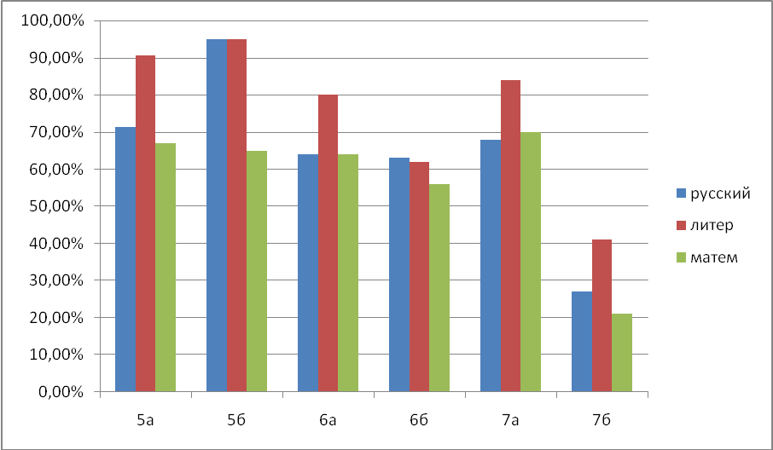

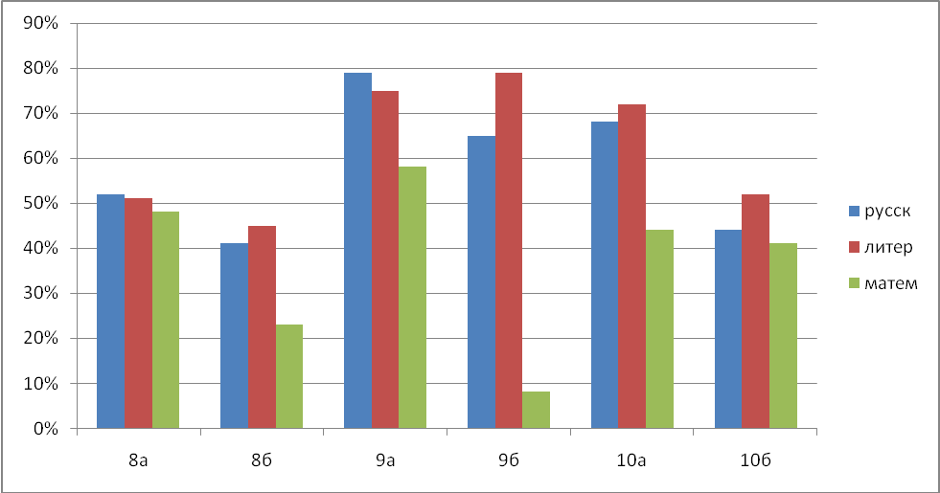
По итогам года была проведена промежуточная аттестация («Весенняя сессия»). Выбор предметов был обусловлен следующим: проверка качественного выполнения программы и освоения государственных образовательных стандартов, контроль за подготовкой учащихся к ГИА и ЕГЭ. Обязательными для промежуточной аттестации стали русский язык и математика; в 5 классах дополнительными предметами стали ОБЖ и природа, т.к. необходимо было увидеть, на сколько учащиеся овладели базовыми навыками обучения по предмету окружающий мир (начальная школа) и естествознание. В 6 классах – география и ОБЖ - исходя из плана внутришкольного контроля за преподаванием отдельных предметов; биология и иностранный язык в 7 классах, физика и история в 8 классах – с целью контроля за качеством освоения образовательных стандартов, в 10 классах – география и обществознание – уровень усвоения материала учащимися, овладения ими компетентностями.
Анализ результатов позволяет говорить о том, что основная масса учащихся успешно справилась с предложенными заданиями в формате ГИА и ЕГЭ. Однако есть классы, на которые в 2011 – 2012 учебном голу следует обратить внимание: 7б (классный руководитель Семакова Т.Н.), 8б (Гришина Л.В.)

Государственная (итоговая) аттестация учащихся 9,11 классов
В 2010-2011 учебном году государственная (итоговая) аттестация выпускников была организована в соответствии с Положением о государственной (итоговой) аттестации выпускников и другими нормативными документами, регламентирующими проведение экзаменов.
В школе согласно плану были проведены мероприятия по подготовке и проведению государственной (итоговой) аттестации выпускников 9 и 11 классов:
- спланирована организационно-методическая работа с учащимися, учителями, родителями по подготовке к государственной (итоговой) аттестации выпускников;
- оформлены стенды «Государственная (итоговая) аттестация - 2011», «Готовься к экзаменам», « ЕГЭ - 2011»;
- составлены и утверждены расписание экзаменов и график консультаций;
- подготовлена папка с нормативно-правовой документацией по проведению государственной (итоговой) аттестации;
- проведены совещания и советы педагогов;
- проведены мероприятия внутришкольного контроля по подготовке к ГИА и ЕГЭ;
- для ознакомления с нормативнми документами по аттестации выпускников 9 и 11 классов проведены классные и общешкольные родительские собрания «Знакомство с Положением о государственной (итоговой) аттестации выпускников 11, 9 классов» и анкетирование выпускников;
- проведены семинарские занятия с учителями-предметниками по подготовке учащихся к государственной (итоговой) аттестации в форме ЕГЭ;
- проведены тренинги с учащимися по снятию тревожности во время государственной (итоговой) аттестации.
По итогам учебного года до государственной итоговой аттестации в новой форме за курс основной школы был допущен 51 выпускник – 98,1 % ( в 2009 – 2010 учебном году - 100% выпускников).

Результаты экзаменов по основным предметам
100 % допущенных до итоговой аттестации учащихся сдали итоговую аттестацию. Один учащийся повторно сдавал математику.
Учебный год | Сдали ГИА  на «4» и «5» |  | Получили  аттестаты  с отличием | Продолжают обучение
Учебный год | математика | русский язык | Получили  аттестаты  с отличием | Продолжают обучение
2009 – 2010 | 32,2 % | 56 % | 3,1 % | 100 %
2010 - 2011 |  |  | 7,8 % | 100 %

Анализ предметов по выбору для итоговой аттестации в 9 классах
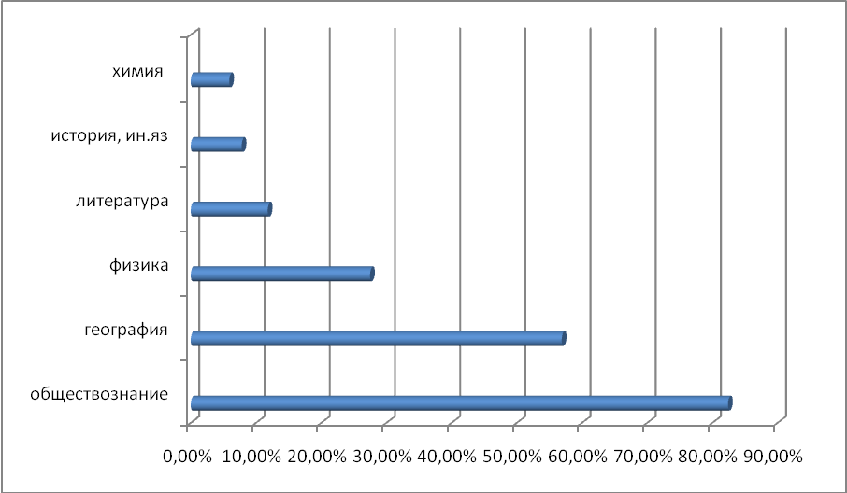
Данный выбор предметов на итоговую аттестацию объясняется повышенным интересом к изучению обществознания, как одного из самых востребованных предметов для продолжения образования. Можно отметить большое количество учащихся, выбравших для сдачи географию и физику. Мотивация данного выбора связана с тем, что знания по предметам понадобятся для поступления в ссузы, а в перспективе и в вузы, с доверием к учителю, интересным материалом, практикоориентированностью предметов, хорошим уровнем подготовки по курсу.
К ЕГЭ был допущен 21 выпускник 11 класса.
Средний балл по русскому языку - 60, наивысший балл – 92.
по математике – 41, наивысший балл – 63
Рейтинг предметов по выбору на ЕГЭ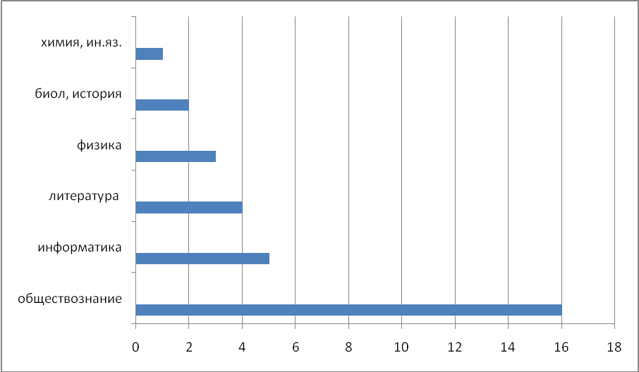

Анализ результатов ЕГЭ по выбору
Предмет,  учитель | Кол-во сдававших | Средний балл |  | Наивысший балл |  | Кол-во  не сдавших
Предмет,  учитель | Кол-во сдававших | по итогам 2010г | по итогам 2011г | по итогам 2010г | по итогам 2011г | Кол-во  не сдавших
Физика  Семакова Т.Н. | 3 | 41 | 45 | 49 | 47 | ---
Обществознание,  Варакин Д.С. | 16 | 52 | 52 | 58 | 69 | ---
Биология,  Барыбина Н.О. | 2 | 60 | 37 | 61 | 39 | 1 чел.
История,  Снегирев В.Ф. | 2 | 34 | 64 | 52 | 83 | ---
Химия,  Панкратова М.М. | 1 | 57 | 68 | 57 | 68 | ---
Информатика,  Варакин Д.С. | 5 | 60 | 62 | 67 | 73 | ---
Литература,  Толмачева И.Е. | 4 | --- | 57 | --- | 67 | ---
Французский язык,  Казакова Е.В. | 1 | --- | 65 | --- | 65 | ---
Английский язык, Авруйская А.А. | 1 | --- | 55 | --- | 55 | ---

На протяжении последних двух лет наиболее востребованными предметами ЕГЭ по выбору стали обществознание 76,2 % (в 2009 – 2010 учебном году - 71,4 %) и информатика - 23,8 % (в 2009 – 2010 учебном году 42,9 %). Наиболее удачно были сданы экзамены по истории, химии и информатике.
Мониторинг качества образования выпускников
Учебный год | Доля выпускников, получивших аттестаты о среднем общем образовании | Доля выпускников, получивших аттестаты об основном общем образовании | Доля выпускников, продолжающих образование после средней школы
2008 - 2009 | 100% | 100 % | 100 %
2009 - 2010 | 95,8 % | 100 % | 100 %
2010 - 2011 | 95,2 % | 98,1 % | 100 %

Достижение равенства доступа населения
к качественным образовательным услугам
Индикаторы доступности образования | 2008-09 уч.год | 2009 -10 уч.год  уч. год | 2010 -11 уч.год
Количество обучающихся, оставленных на повторный курс обучения | 2/ 0,4 % | --- | 1/0,2 %
Количество обучающихся, исключенных из школы | --- | --- | ---
Доля обучающихся из микрорайонов других учреждений, % | 61% | 45% | 53%
Количество детей, охваченных предшкольной подготовкой | 62 | 54 | 49
Количество учащихся старшей ступени, охваченных профильным образованием | 58 | 43 | 73
Количество учащихся 9-х классов, охваченных предпрофильным образованием | 61 | 59 | 52

Положительным в работе школы можно считать отсутствие в 2008-2011 гг. в школе учащихся, выбывших до завершения основного общего образования.
100% учащихся обеспечены учебниками федерального перечня по всем школьным дисциплинам.
По результатам обучения в 2010 – 2011 учебном году 4 выпускников 9-х класса (7,8%) получили аттестат с отличием, 3 выпускников 11 класса ( 14,3%) окончили школу с золотой и 1 выпускник (4,8%) - с серебряной медалью. Учебный год 67 учащихся школы закончили на «отлично», из них только 47 получили Похвальный лист «За успехи в учении
4.Работа с одарёнными и талантливыми детьми

Работа с одарёнными учащимися в школе осуществляется в соответствии с программой «Одарённые дети», программой опытно-экспериментальной работы.
( с ежегодной корректировкой на научно-методическом совете школы).

Анализ участия в предметных олимпиадах
В 2010-2011 учебном году педагоги школы продолжили работу по развитию способностей учащихся путем включения их в олимпиадное движение. Школьная олимпиада – это новое образовательное пространство, создаваемое с целью популяризации знаний, формирования мотивации, ответственности учащихся и учителей за уровень знаний, создание духа соревновательности, здорового соперничества, удовлетворения запросов всех учащихся независимо от уровня подготовленности, подведение итогов работы всех форм дополнительного образования.
Олимпиады являются одной из наиболее массовых форм внеурочной работы по учебным предметам и помогают готовить учащихся к жизни в современных условиях, условиях конкуренции. Сегодня по результатам участия в олимпиадах оценивают качество образования в школе.
Анализ проведенных олимпиад показывает, что в школьном туре олимпиадные задания, как правило, требовали от учащихся нестандартного подхода для своего выполнения, проявления творческой индивидуальности.
Победители и призеры школьного тура приняли участие в муниципальном туре Всероссийской олимпиады школьников.

Дополнительное образование
В системе общего образования реализуются дополнительные общеобразовательные программы, направленные на решение задач формирования общей культуры личности, адаптации к жизни в обществе, на создание основы для осознанного выбора профессии. Отличительной особенностью жизнедеятельности нашей школы является целенаправленная системная работа по интеграции основного и дополнительного образования.
С учетом запросов детей и родителей в школе функционирует 17 творческих объединений и секций, в которых занимаются 232 учащихся (44%), из них3% детей занимаются 2 двух и более объединениях на базе школы по следующим направлениям: художественно-эстетическое, краеведческое, спортивно-туристическое, техническое, лидерское, интеллектуально-познавательное.
Учителя-предметники руководят творческим объединением по профилю своего предмета:
- «Активисты школьного музея» (рук-ль -учитель истории Снегирёв В.Ф.)
- «Математический калейдоскоп»(рук-ль- учитель математики Стрелкова О.А.)
- «Нэттикет» (рук-ль учитель информатики Варакин Д.С.)
- «Глобальные проблемы экологии» (рук-ль- учитель биологии Барыбина Н.О.)
- «Химия и здоровье человека» (рук-ль -учитель химии Панкратова М.М.)
- Декоративно-прикладное искусство «Умелец»(рук-ль -учитель ИЗО Морозова И.А.)
- Театр танца «Наш стиль» (рук-ль- учитель ритмики Русанова И.М.)
- Вокальная студия «Созвучие» (рук-ль -учитель музыки Хомякова О.Ю.)
- Техническое творчество «Зодчий» (рук-ль- учитель ОБЖ и технологии Петров А.З.)
- Творческое объединение «Лидер» (рук-ль -координатор ДОО «Улей» Гришина Л.В.)
- Экскурсионное «Путешественник» (рук-ль -учитель начальных классовЧукарева Н.В.)
- «Турист» (рук-ль -учитель физ-ры Потапов С.С.)
- Спортивные секции:
- баскетбол (рук-ль -учитель физ-ры Орлова Е.В.)
- футбол; (рук-ли - учителя физ-ры Гришин С.В., Устинов С.А.)
44% учащихся школы получают дополнительное образование в творческих объединениях Центра дополнительного образования детей, Школы искусств, Дома народного творчества, Дворца спорта, клубах по месту жительства. Занятия в студиях дополнительного образования ведутся по государственным и адаптированным образовательным программам.
II. ВОСПИТАТЕЛЬНАЯ СИСТЕМА ШКОЛЫ
Гуманистическая воспитательная система школы на современном этапе
С 1997г. педагогический коллектив работает в режиме гуманистической воспитательной системы. В основе гуманистической воспитательной системы школы – гуманные отношения, совместная деятельность взрослых и детей, сохранение и формирование традиций как основного фактора воспитания.
2010-2011 учебный год – этап обновления гуманистической воспитательной системы школы через развитие соуправления детей и взрослых. Особенностью современного состояния воспитательной системы школы является существенное изменение субъекта системы: возрастает роль учащихся, особенно старших классов, крепнут партнёрские отношения детей и взрослых в общей деятельности. Громадное значение для этого процесса имеет деятельность Управляющего совета. На современное состояние воспитательной системы значительно повлиял те изменения, которые произошли в социуме в первом десятилетии 21 века: информатизация общества, развитие информационной культуры граждан, расширение информационного пространства. С сентября 2010 года школа является ресурсным центром информатизации образования в муниципалитете.
В школе функционирует детское общественное объединение «Улей», имеющее свой устав, структуру. Объединение создано в 1998 г. По итогам 2010-2011 учебного года модель детского объединения заняла первое место в районном конкурсе «Лучшее детское объединение года».
Центром воспитательной работы школы является школьный музей «История школы», исследовательская и экскурсионная работа в 2010-11 учебном году проходила в рамках подготовки к 70-летию со дня начала Великой Отечественной войны.
Педагогика успеха, выбранная педагогическим коллективом школы в качестве ведущего принципа работы, является тем основанием, которое позволяет всем и каждому максимально раскрыть свои способности, даёт возможность творческого подхода к любому делу.
На традиционном итоговом празднике школы «Звездный час» награждено 195 учащихся (37 %), которые стали победителями в различных номинациях: «Отличники», «Знатоки», «Творчество», «Патриот», «Спорт», «Душа класса», «Лидер». Лучшие классы награждены за победу в интеллектуально-творческом марафоне, экономической бизнес-игре. Ими стали 4в класс (классный руководитель Шахова И.В.), 5а класс ( классный руководитель Воробьёва Т.В.), 10а класс (классный руководитель Панкратова М.М.).
Стало традицией присвоение звания «Учитель года». По итогам 2010-2011 учебного года победителем стала учитель экономики, координатор ДОО «Улей» Гришина Л.В. В номинации «Ученик года» победила учащаяся 11а класса Толмачёва А., в номинации «Семья года» - семья Кошутиных.
В каникулярное время работает школьный палаточный лагерь «Улей» с ежегодными летними выездами, коммунарскими сборами старшеклассников. «Улей» - лагерь актива, место развития творческих способностей учащихся, лидерских качеств личности. Лагерь имеет высокий рейтинг среди учащихся школы. Ежегодно совет лидеров и «ульевцев» отбирает на конкурсной основе учащихся, желающих поехать в лагерь. В 2011 году на коммунарских сборах побывали 45 учащихся 7-11 классов (8,5 %), (в 2010 г. – 40 учащихся (8%).
В целях расширения воспитательного пространства ежегодно заключаются договоры о взаимном сотрудничестве и совместной деятельности с социальными партнёрами школы. Формы сотрудничества разнообразны:
- Создание совместных проектов:
- «Шаг в будущее»- Центр дополнительного образования детей - Клуб по месту жительства «Светоч»;
- «Школа безопасности» - ГИБДД- пожарная часть –МЧС – автошкола –станция скорой помощи.
- «Патриоты Отечества»- вязниковская воинская часть- военный комиссариат – ОВД .
-«Музейная педагогика» - музеи города
- «Школа здоровья» - реабилитационный центр «Росинка» - Дворец спорта- медицинские учреждения.
- «Моя школа – моя семья» - Дом народного творчества –ИБЦ «Интеллект» - ЦДОД – музеи города – реабилитационный центр «Росинка»– ДОУ №10 - ОВД -детская поликлиника.
- Совместные мероприятия (праздники, конкурсы, акции, встречи)
- Образовательные путешествия
Стала актуальной работа по созданию социальных проектов. Социальное проектирование, как одна из новых форм интеграции учебной и внеурочной деятельности помогает овладеть учащимся ключевыми компетенциями и способствует успешной социализации.
В 2010-11 учебном году лидерами ДОО «Улей» разработан и реализован социальный проект «Интернет пенсионерам». Проект стал победителем районного конкурса социальных проектов «Я-гражданин России» и имел высокий рейтинг на встрече старшеклассников с Главой Вязниковского района.
По результатам анкетирования учащихся большинство мероприятий года получили высокую оценку и отмечены как лучшие. Такими делами стали: День знаний (организатор ДОО Улей»), турслёт (организатор - ТО «Турист»), «День матери» ( кл. орг. 6а –кл.рук. Русанова И.М.), «Зимний бал»( Кл. орг. -10а, кл. рук. Панкратова М.М.,10б -кл. рук. Снегирёв В.Ф.), КТД «Вечер встречи» (Кл. орг. 11а, кл. рук. Толмачёва И.Е. ), День Защитника Отечества (кл.орг. 9б –кл. рук. Петров А.З.) , Звёздный час (кл. орг.8а, кл. рук. Морозова И.А.), летний выезд лагеря актива «Улей», новое КТД «Праздник песни» (кл.орг. 8б –кл.рук. Гришина Л.В.). Ярмарка –распродажа ( кл.орг. 10б –кл. рук. Снегирёв В.Ф.) стало популярным и любимым мероприятием не только у учащихся и родителей, но и многих жителей микрорайона.
С 2007 года работает школьный пресс-центр, в состав которого входят следующие структурные подразделения:
- редакция газеты «Рой»;
- видеостудия
- телерадиокомпания «Мёд-ТВ»
В 2011-12 учебном году по инициативе Совета лидеров необходимо активизировать деятельность телерадиокомпании через участие в годовом конкурсе на лучший телерадиорепортаж.
Самочувствие учащихся в школе стабильно положительное. По результатам психологической диагностики происходит заметное снижение «уровня тревожности» учащихся 1-х классов- 11% (2009-2010 уч.год -15%), учащихся 5-х классов -10%(2009-2010 уч.год -38%). Сохраняется высокий процент положительного отношения к школе учеников и родителей. Так, в течение учебной недели «уверенно, удовлетворительно, оптимистично» чувствуют себя большинство учащихся (93%).
Работа с родителями
Сложившаяся система работы с родителями позволяет привлечь более 56% из них к совместной деятельности. В школе созданы Попечительский и Управляющий советы, которые активно участвуют в научном, правовом, финансовом обеспечении образовательных программ. Родители выступают инициаторами проведения акций, познавательных экскурсий, проблемных семинаров, походов выходного дня, участвуют в подготовке и проведении праздников, КТД, конкурсов: День матери, День Защитников Отечества, «Весенние рассветы», «Мама, папа, я –спортивная семья», турслёт, акций «Подарок солдату», «Подарок школьному музею», районного фестиваля «Рождественские огоньки», выставки декоративно-прикладного искусства, областного конкурса«Учим правила семьёй», оказывают помощь в организации летнего выезда лагеря –актива «Улей».
Особое внимание уделяется семьям, находящимся в сложной жизненной ситуации. В школе действует социально-психологическая служба. Данным семьям оказывается психолого-педагогическая помощь в рамках работы школьного консультпункта «Семья и школа», «телефона доверия», организовано посещение социально-реабилитационного центра «Росинка», обеспечение детей бесплатным горячим питанием, бесплатными учебниками, оказывается помощь в организации летнего отдыха и временного трудоустройства детей.
Работа с проблемными детьми
В течение года особое внимание уделяется учащимся «группы риска». По итогам учебного года по количеству совершенных правонарушений наблюдается уровень прошлого учебном года (2010г. -5 чел., 2011г. -5 чел.). В течение года учащимися школы не совершено преступлений.
В 2010-2011 учебном году 1 учащийся поставлен на учёт, как находящийся в социально-опасном положении, 4 учащихся находятся в трудной жизненной ситуации.
В целях профилактики правонарушений, предупреждения асоциальных явлений в детской среде реализуется школьная целевая программа «Проблемный ребёнок».
В рамках пропаганды здорового образа жизни и профилактики употребления психоактивных веществ работает «Наркопост».
Динамика состояния здоровья обучающихся
Работа по сохранению здоровья учащихся – приоритетное направление деятельности школы. В школе реализуются целевые программы «Образование и здоровье» и «Совершенствование питания учащихся».
- с 15% до 13,3% снижен уровень заболеваемости учащихся (желудочно-кишечного тракта, болезнями опорно-двигательной системы, сердечно-сосудистыми заболеваниями);
- 100% учащихся охвачены внеурочной спортивно-оздоровительной работой.
В 2010-2011 учебном году заметно снизился охват учащихся горячим питанием 64% (2011г.), 78,3% (2010г.) . Результаты анкетирования учащихся 7-11 классов показали, что дети не питаются в школе по причине:
- берут с собой завтрак – 75%
- не устраивает качество приготовленных блюд -9%
- «не хочу есть» – 16 %
Классным руководителям 5-11 классов необходимо активизировать работу по увеличению охвата детей горячим питанием через организацию просветительской работы с родителями, пропаганду здорового питания среди учащихся.
Социальному педагогу и медицинскому работнику усилить контроль за качеством приготовления блюд.
Здоровьесберегающая деятельность школы продолжается и в летний период. По итогам организации летней оздоровительной компании 2010 года школьный лагерь «Улей» занял 2 место в районном смотре-конкурсе оздоровительных лагерей с дневным пребыванием
Результаты диспансеризации учащихся
По заболеваемости детей чаще всего встречаются тубинфицированные дети (34%), увеличилось количество заболеваний опорно-двигательной системы (19%), глазные заболевания и эндокринная патология (10%). Снизился уровень заболеваний ЖКТ (2010г.- 8%,2011г. -3%), заболевания сердечно-сосудистой системы (2010г.- 3%, 2011г. -1,7
Распределение учащихся на медицинские группы
Показатели | 2009-2010  учебный год | 2010-2011  учебный год
Общее кол-во обучающихся в школе | 502 | 528
Распределение учащихся на медицинские группы:  -основная  -подготовительная | 87%  4,7% | 87,8%  5%

Уровень физической подготовленности
Показатели | 2009-2010  учебный год | 2010-2011  учебный год
Общее кол-во обучающихся в школе | 502 | 528
Соотношение учащихся по уровням физической подготовленности:  - высокий  - выше среднего | 16%  24% | 16,7%  26,9%

В школе нет учащихся, состоящих на учёте в учреждениях здравоохранения по причине алкогольной и наркотической зависимости. Отсутствуют случаи травматизма.
В течение года проводился мониторинг «Здоровьесбережение школьников» в рамках анализа промежуточных итогов эксперимента, который показал стабильные результаты в показателях здоровья учащихся.
Для отслеживания личностного роста каждого ребёнка учителями физической культуры ежегодно проводится мониторинг уровня физического развития учащихся.
- РЕЗУЛЬТАТЫ ДЕЯТЕЛЬНОСТИ ШКОЛЫ
Опыт творческой активности в реализации способностей позволяет учителям и учащимся школы участвовать в различных муниципальных, региональных, федеральных научно-практических конференциях, конкурсах исследовательских работ, смотрах и добиваться высоких.
2010-2011 учебный год
- Российский уровень
Дипломанты XVI Межрегионального фестиваля-конкурса эстрадного танца «Браво – 2011»- хореографический ансамбль «Наш стиль»
- Областной уровень
1 место –коллектив школы –конкурс по профилактике детского дорожно-транспортного травматизма
6 место – Кошутин Егор (5б кл.) – конкурс знатоков Правил дорожного движения «Учим правила семьёй»
6 место – Кошутин Егор (5б кл.) – конкурс знатоков Правил дорожного движения «Учим правила семьёй»
7 место – Кошутин Никита (7а кл.) – конкурс знатоков Правил дорожного движения «Учим правила семьёй»
- Районный уровень
Гран-при - коллектив школы - фестиваль детского эстрадного искусства «Рождественские огоньки»
1 место- коллектив школы – конкурс социальных проектов «Я –гражданин России»
1 место - танцевальный коллектив школы в районном «Празднике плясуна»
1 место –ДОО «Улей» -конкурс детских общественных объединений «Я и моё детское объединение»
1 место –коллектив школы –конкурс по профилактике детского дорожно-транспортного травматизма
1 место- команда школы – Новогодний турнир по мини-футболу
1 место- Шахова А. (10а кл.)-конкурс экскурсоводов «Лучший экскурсовод -2011»
1 место-Дьякова Юлия (4б кл.)- районный конкурс чтецов
2 место – смотр-конкурс летних оздоровительных лагерей с дневным пребыванием
2 место- смотр-конкурс «Лучшая школьная столовая»
2 место- команда школы –соревнования по баскетболу среди девушек
2 место- команда школы - спартакиада по военно- спортивному многоборью «Призывники России -2011»
2 место – команда школы – турнир по стритболу в рамках акции «Я выбираю спорт как альтернативу пагубным привычкам»
2 место- коллектив школы – конкурс туристической песни
2 место – Гурылёва М.(9а кл.) - конкурс детского рисунка «Твори, твори, художник!»
2 место – Шатилова А.(7а кл.) - конкурс детского рисунка «Твори, твори, художник!»
3 место- команда школы – соревнования по волейболу
3 место – команда школы – соревнования юных велосипедистов «Безопасное колесо» на этапе «Знание ПДД»
3 место- команда школы -лёгкоатлетическая эстафета, посвящённая 66-й
годовщине Победы в ВОВ среди девушек 1993-95 г.г.
3 место – Капусткина И. (9а кл.) - конкурс детского рисунка «Твори, твори, художник!»
3 место –Шатиова А.(7а кл.) –конкурс рисунков на противопожарную тематику
3 место- Степанова Т. (3б кл.)- районный конкурс чтецов
Лауреаты – коллектив школы - фестиваль детского театрального искусства «Театр, где играют дети!»
Призёры- смотр-конкрс материалов выставки «Учитель новой школы»
Лауреаты –смотр-конкурс на лучшую школьную библиотеку
Лауреаты –смотр-конкурс медицинских кабинето
Задачи работы школы на 2011 – 2012 учебный год
1. Развитие системы управления качеством образования в соответствии с компетентностным подходом, определяемым Национальной образовательной инициативой «Наша новая школа»; создание системы индикаторов устойчивого развития школы.
2. Модернизация содержания образования в школе с учетом введения ФГОС второго поколения и реализацией 2 этапа ОЭР по теме: «Школа – ресурсный центр информатизации образования в муниципалитете» с использованием в процессе обучения и воспитания современных технологий обучения и воспитания, ориентированных на активные методы, формы, средства; внедрение системы обучения учащихся по индивидуальным учебным планам.
3. Взаимодействие ученика и учителя на основе компетентностного подхода.
4. Совершенствование системы предпрофильного и профильного обучения, на сетевой основе «Школа – колледж (ВМТТ)», ориентированной на индивидуализацию обучения и последующую социализацию учащихся в соответствии с их способностями, индивидуальными потребностями, социальным заказом;
5. Развитие воспитательной среды как средства формирования ученика – гражданина, патриота, труженика в различных видах деятельности (познавательной, социальной, творческой).
6. Использование ресурсов школьного научного общества «Поиск» и дополнительного образования как способа расширения возможностей выбора индивидуальных траекторий и развития творческого потенциала личности, организация внеурочной деятельности в 1 классах по программам ФГОС второго поколения.
7. Формирование здоровьесберегающей образовательной среды, учитывающей адаптационные резервы школьников и обеспечивающей сохранение их психосоматического здоровья и духовно-нравственное развитие.
8. Подготовка к проведению аккредитации и лицензирования школы.

